«Новогоднее приключение»
Первый месяц зимы в детском саду - горячая пора.
Задача взрослых - создать для детей атмосферу праздника, радости и веселья.
В нашей группе Лучики подготовка началась задолго до наступления праздника. Вместе с детьми разучивали стихотворения, песни, танцы, проводили беседы про новый год и его традиции, читали сказки.
Ну и как же без нарядной красавицы елки! Дети совместно с воспитателями с радостью ее украсили.
И вот настал долгожданный час утренника.

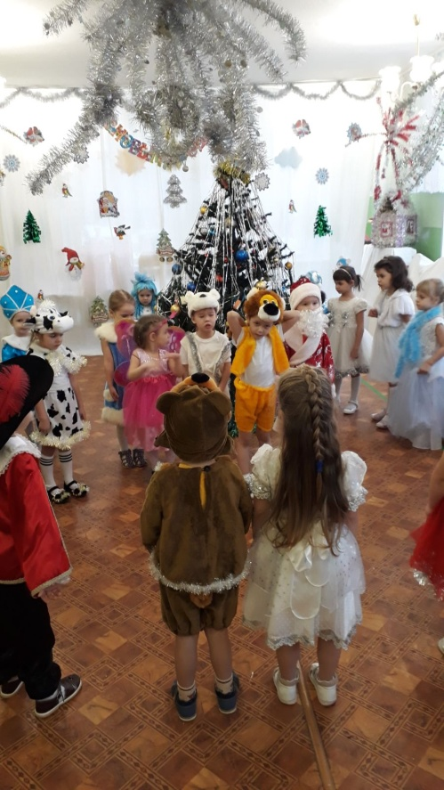

Ведущий - воспитатель, проводил ребят на праздник, где дети попали в настоящую сказку, героями которой стали Снегурочка, Дед Мороз и лесные зверята.
Во время праздника, для дедушки Мороза, ребята с особым удовольствием пели, читали стихи и танцевали.

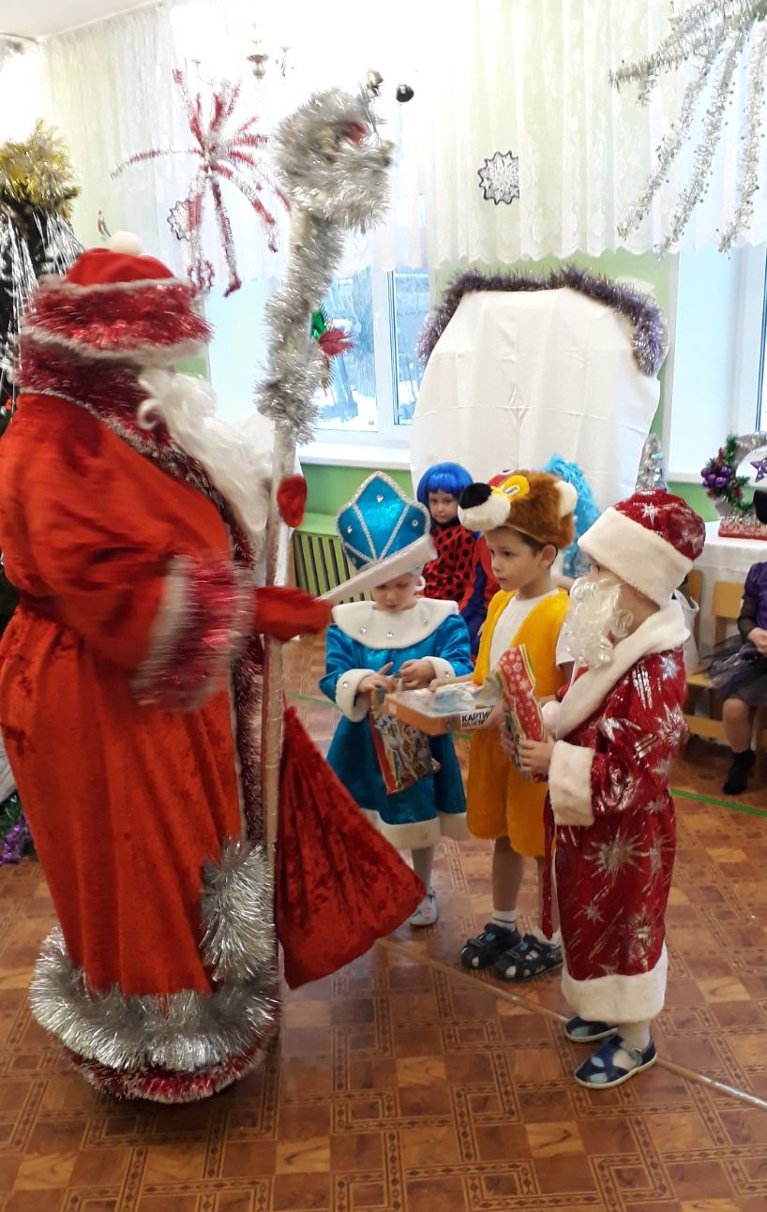

Дети получили в подарок новогодние сладости, а также незабываемые яркие, положительные эмоции.

